中小型企业服务管理平台

**目录**

一、 引言 3

二、 系统说明 3

1． 登录 3

2． 我发布的任务 4

3． 我接收的任务 4

4． 管理首页 5

5． 个人中心 6

（1） 通讯录 6

（2） 已分配企业 7

（3） 修改密码 7

6． 用户管理 7

（1） 用户列表 7

（2） 用户组 9

（3） 权限列表 11

7． 部门管理 11

8． 企业管理 13

（1） 项目服务企业 13

（2） 财审服务企业 15

（3） 知识产权服务企业 15

（4） 企服服务企业 15

（5） 西点服务企业 15

（6） 滨海服务企业 16

（7） 添加企业 16

（8） 企业列表 16

（9） 区域管理 17

（10） 企业模型 18

9． 走访记录 18

（1） 我添加的走访记录 18

（2） 分享给我的走访记录 20

10． 项目管理 20

（1） 项目列表 20

（2） 项目分类 20

11． 财务管理 21

12． 政策库 21

13． 文件库 22

14． 技贸中心 22

（1） 调查问卷 22

（2） 技贸专题 23

（3） 培训列表 23

（4） 咨询列表 23

1. 引言

为了用户和开发方明确对所建系统所达到的功能和目标。通过双方不断的讨论和交互，最终形成具有建设目标的书面条款。经双方确认后，将作为开发方设计开发的基本依据和需求方的软件验收标准。同时，通过该需求分析报告，开发方可以更加进一步了解客户的需求，从而严格按照流程及时、准确地完成系统的开发，以满足客户的需求。

1. 系统说明
   1. 登录

输入用户名、密码和验证码实现登录。

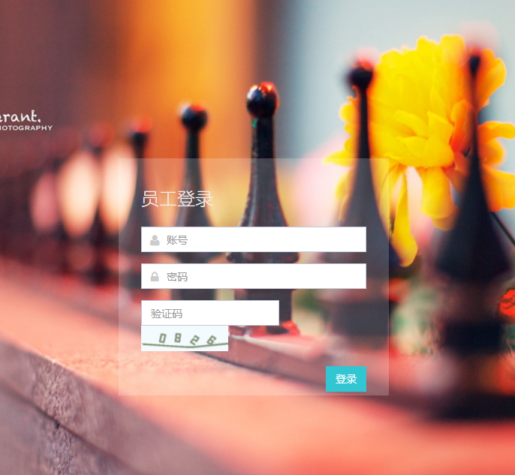

图 1：登录

* 1. 我发布的任务

①查看本人发布的任务的相关信息

②点击编辑按钮进行任务的编辑

③点击删除按钮删除该任务

④点击项目名称显示详情

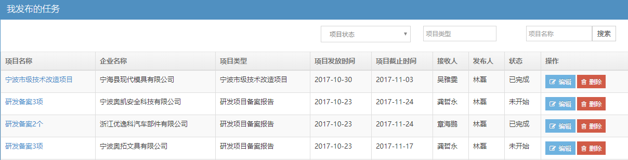

图 2：我发布的任务

* 1. 我接收的任务

①查看本人接收的任务的相关信息

②点击编辑按钮进行任务的编辑

③点击删除按钮删除该任务

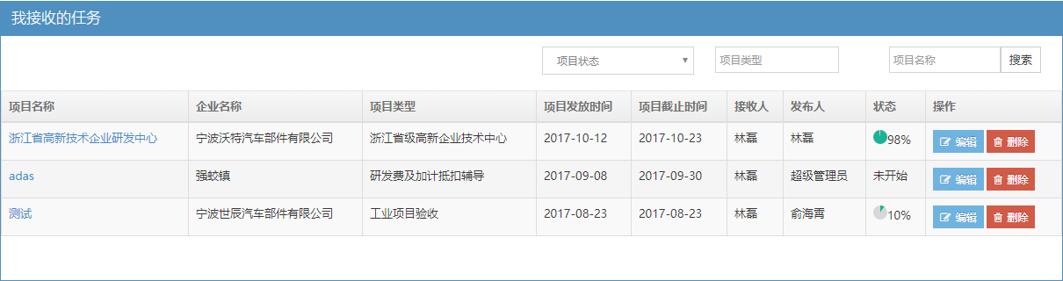

图 3：我接收的任务

* 1. 管理首页

① 显示网站的公告、待接受任务以及走访记录。

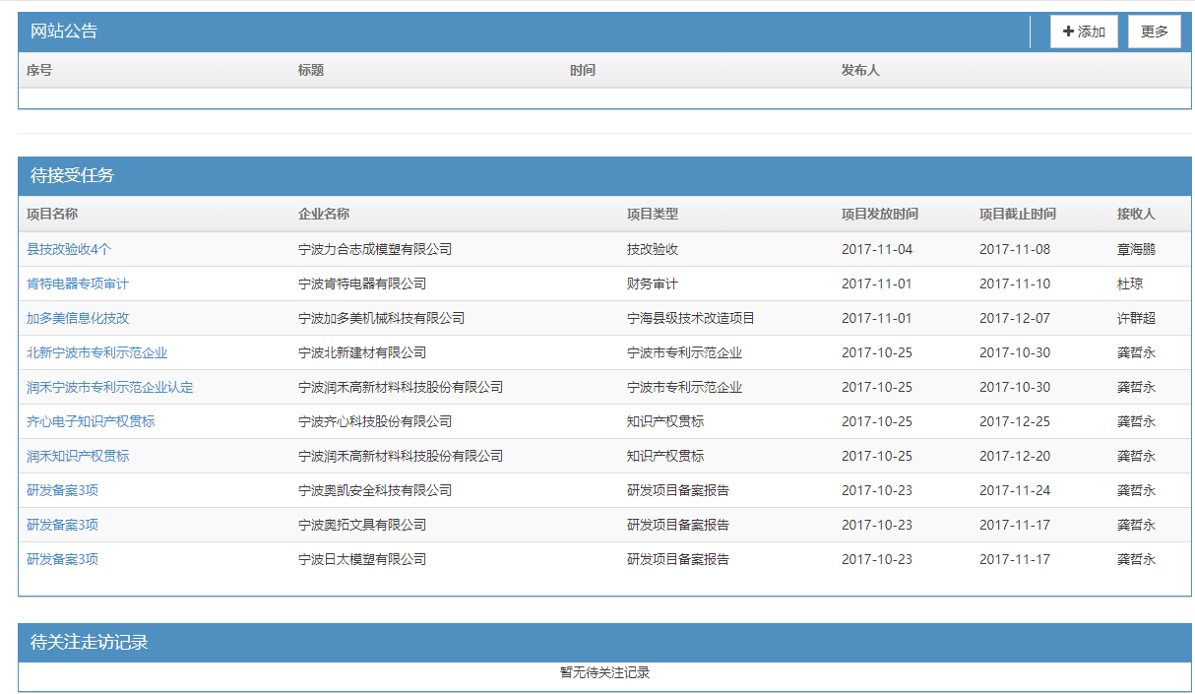

图 4：管理首页页面

② 点击网站公告右上角添加按钮跳转到添加页面进行公告添加。

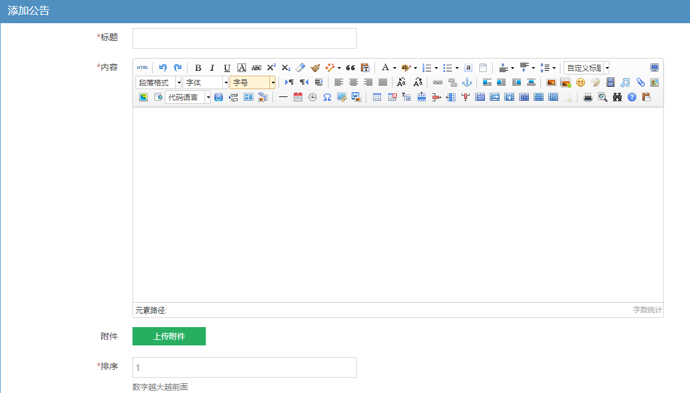

图 5：公告添加

③ 点击待接受任务的项目名称可以查看项目的详细信息。

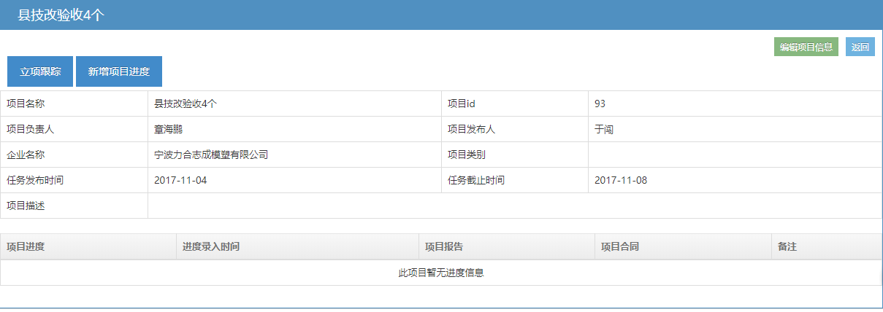

图 6：待接受任务详情

④ 点击待关注走访记录的企业名称查看走访记录的详细信息。

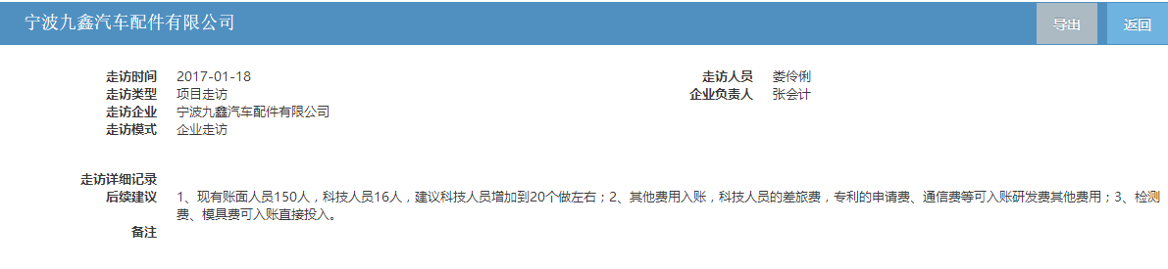

图 7：待关注走访记录详情

* 1. 个人中心
     1. 通讯录

查看人员的联系方式（手机号、QQ）。

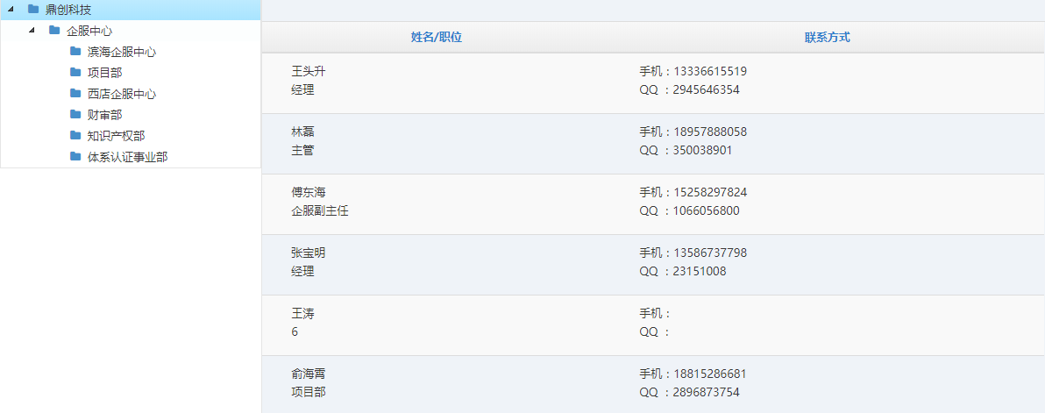

图 8：通讯录

* + 1. 已分配企业

显示已经分配的企业的信息并可以分配负责人（有权限设置）。

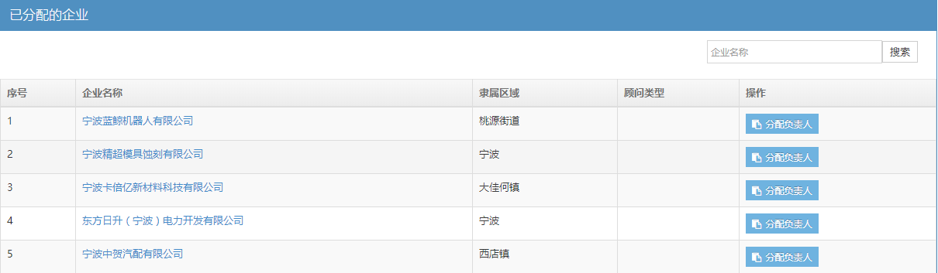

图 9：已分配企业

* + 1. 修改密码

输入原密码，新密码和重复新密码点击提交。

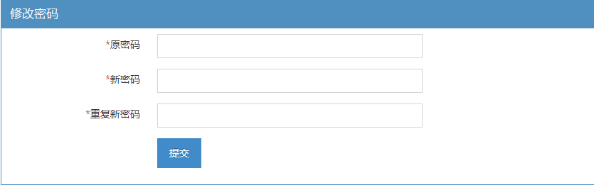

图 10：修改密码

* 1. 用户管理
     1. 用户列表

① 用户列表展示界面展示用户的基本信息，右上角可实现员工类型、部门以及名字的快速搜索。

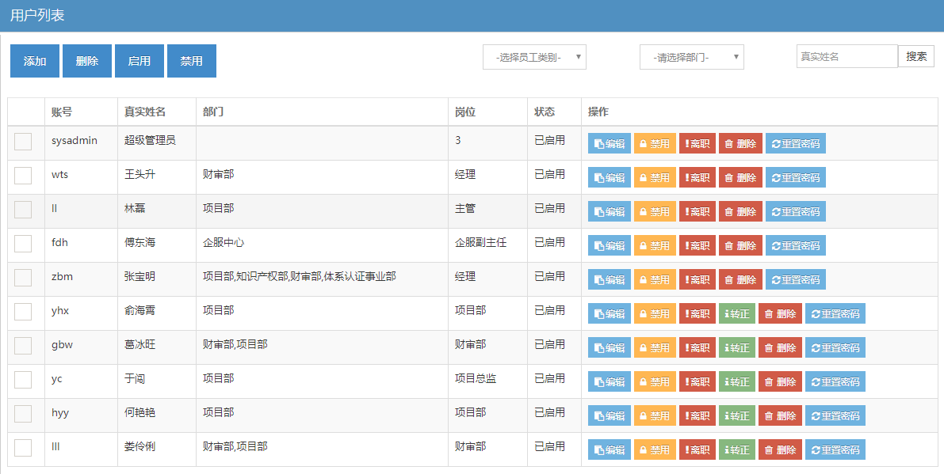

图 11：用户列表信息

② 添加:点击添加按钮跳转到添加界面，填写信息完成添加

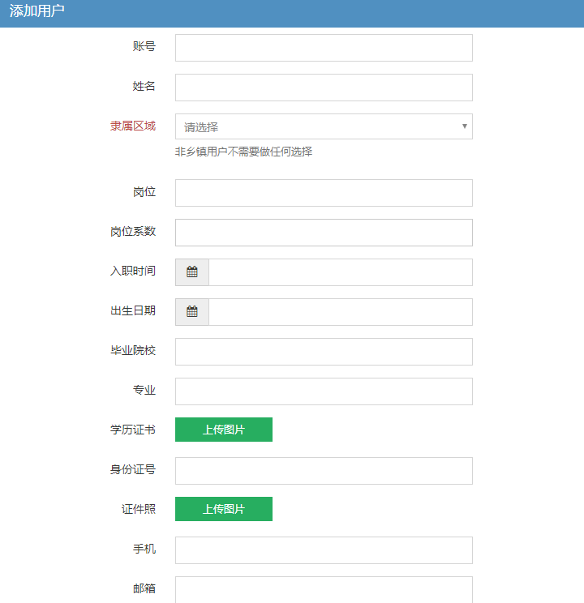

图 12;用户添加

③ 删除:删除选中的用户的基本信息

④ 启用:启用选择的用户

⑤ 禁用:禁用选择的用户

⑥ 编辑:编辑用户信息

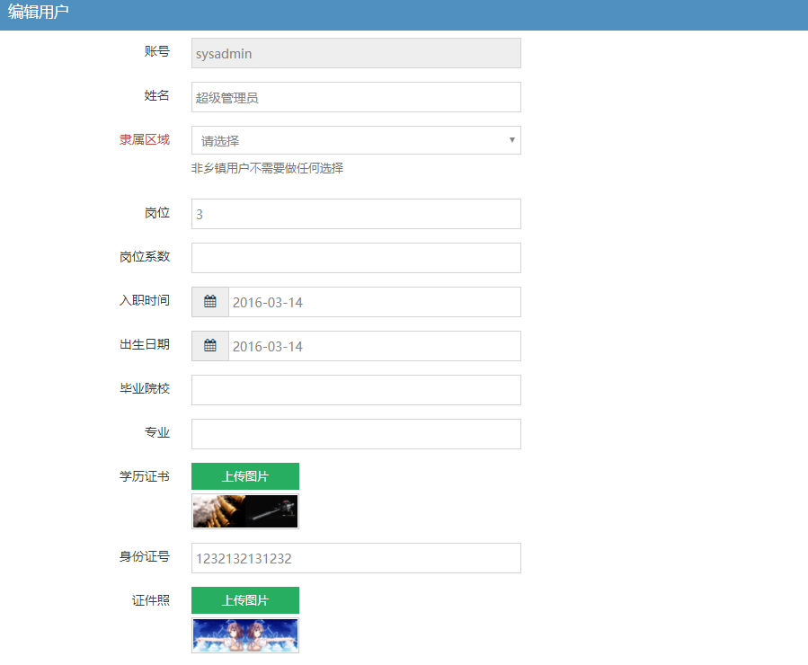

图 13：用户编辑

⑦ 重置密码:对用户的密码进行重置，恢复为默认值

⑧ 离职和转正:点击按钮调到离职和转正相应界面完成操作

* + 1. 用户组

① 用户组显示:展示用户组的基本信息

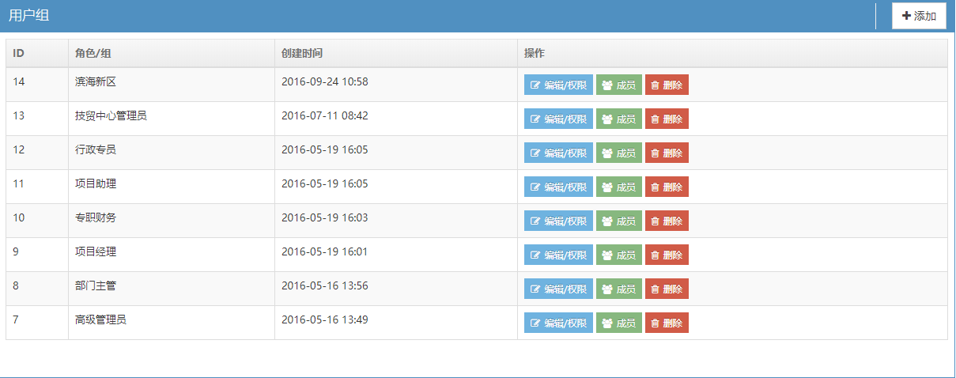

图 14：用户组

② 点击添加按钮跳到相应界面填写信息完成添加

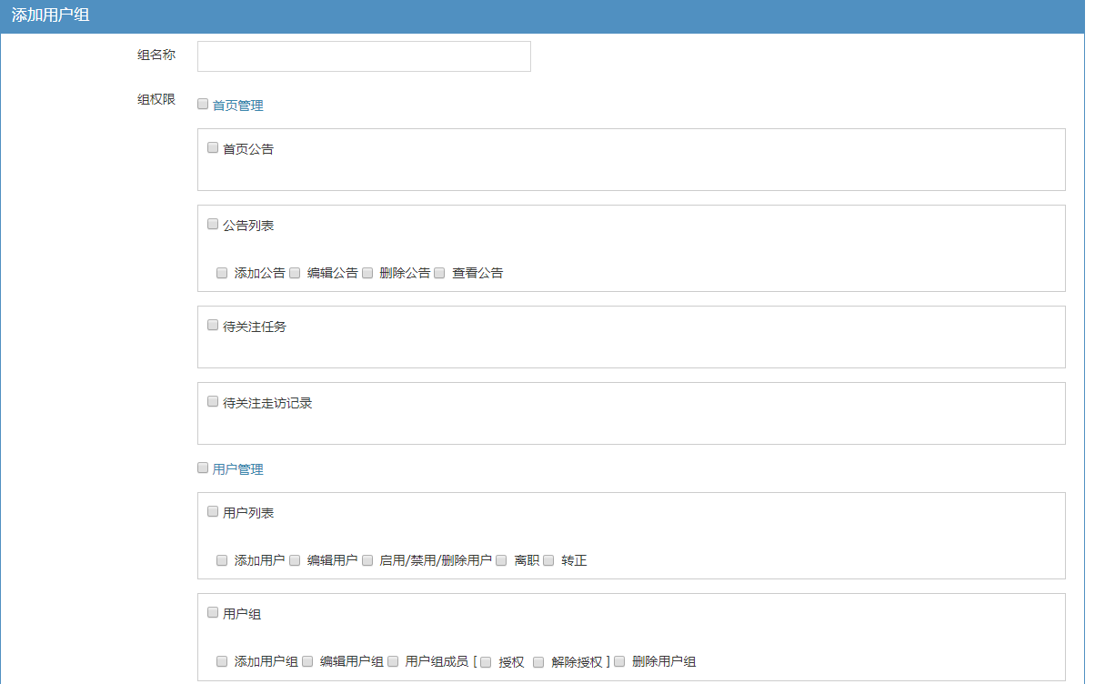

图 15：添加用户组

③ 编辑/授权:点击按钮调到对应界面进行编辑，修改权限

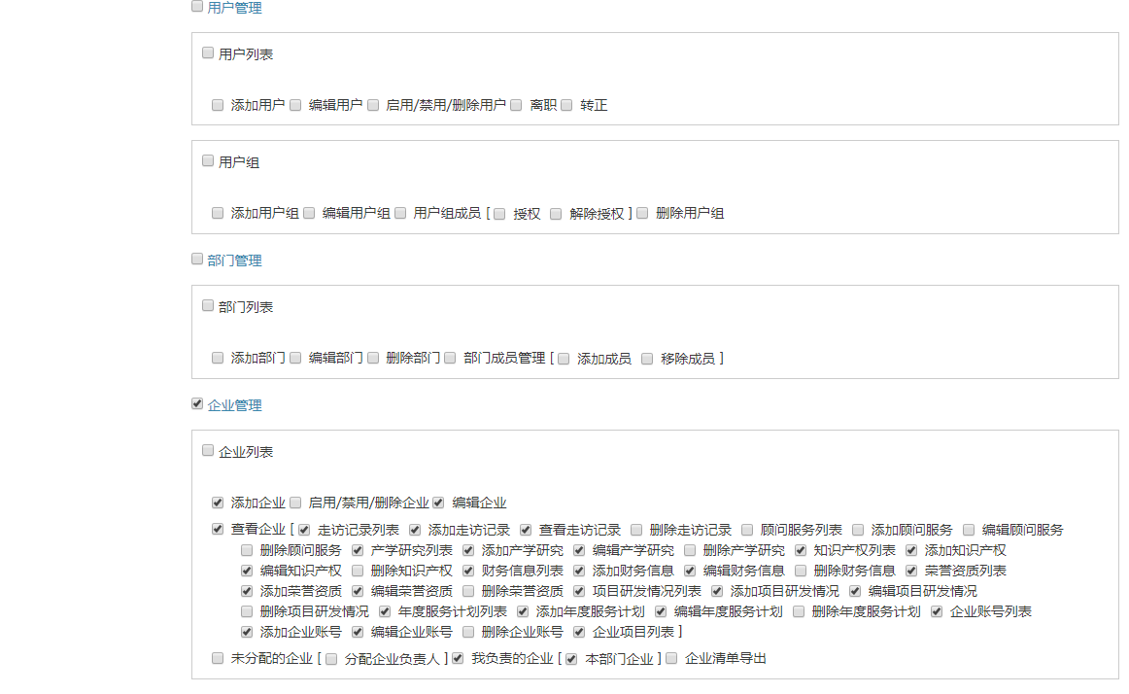

图 16：编辑/授权

④ 成员:点击按钮查看用户组的成员信息，并可以解除授权（有权限）。

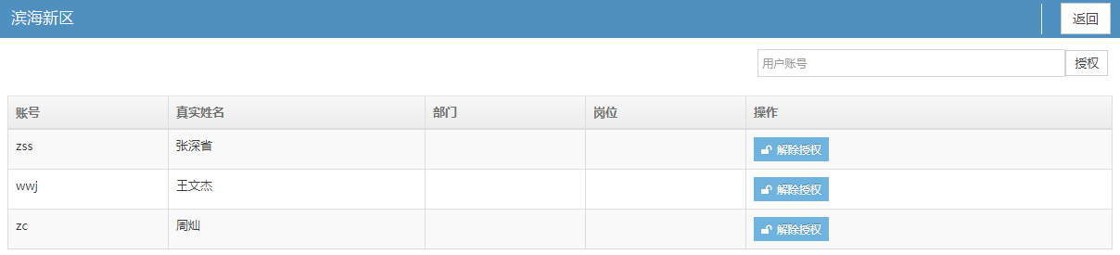

图 17:成员

⑤ 删除:点击按钮进行用户组删除

* + 1. 权限列表

① 权限列表:展示权限的列表的基本信息

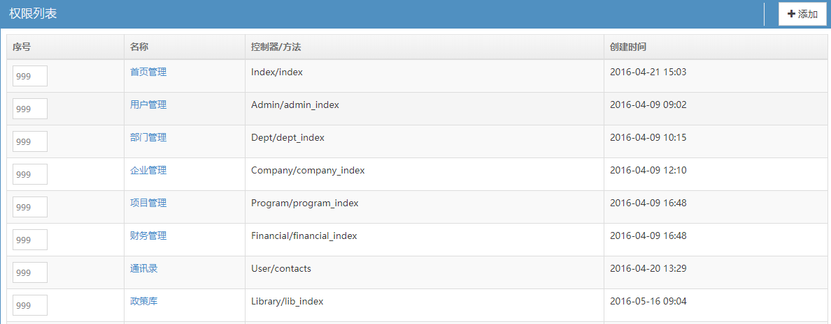

图 18：权限列表

② 权限添加:点击添加按钮后填写信息完成添加

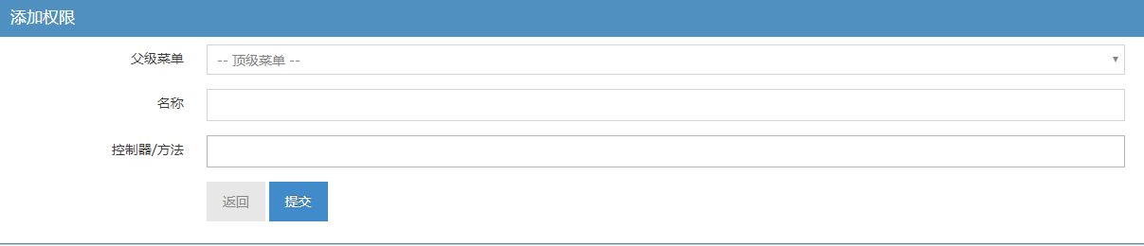

图 19：权限添加

* 1. 部门管理

① 部门列表:展示部门的基本信息

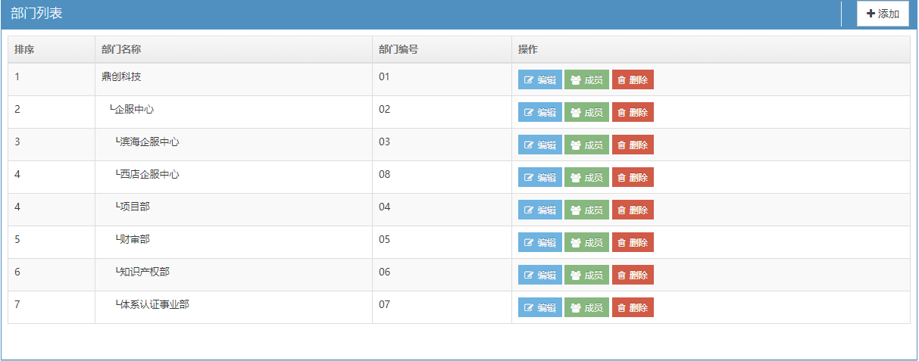

图 20：部门信息

② 部门添加:点击添加跳到添加页面，填写信息完成部门添加

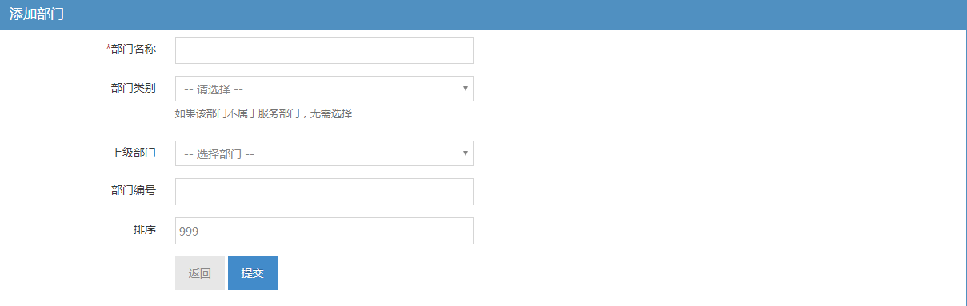

图 21：部门的添加

③ 部门成员:点击成员跳到成员界面，实现对部门成员进行管理

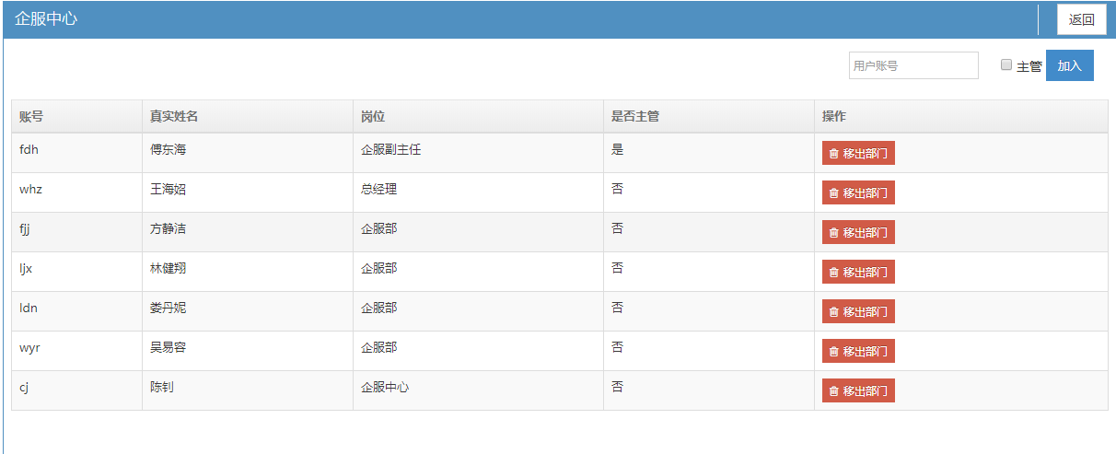

图 22：部门成员

④ 部门删除:点击删除按钮完成删除

⑤ 部门编辑:点击编辑按钮跳到编辑页面实现对部门信息进行修改

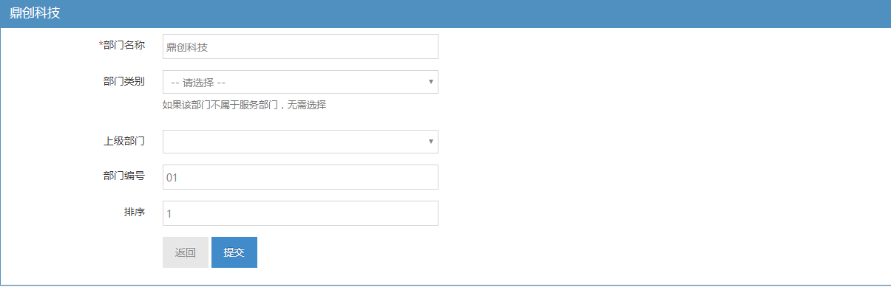

图 23：部门信息修改

* 1. 企业管理
     1. 项目服务企业

① 全部已分配企业:显示基本信息，点击导出按钮实现数据的导出，

点击分配负责人跳转到相应界面实现负责人的添加。

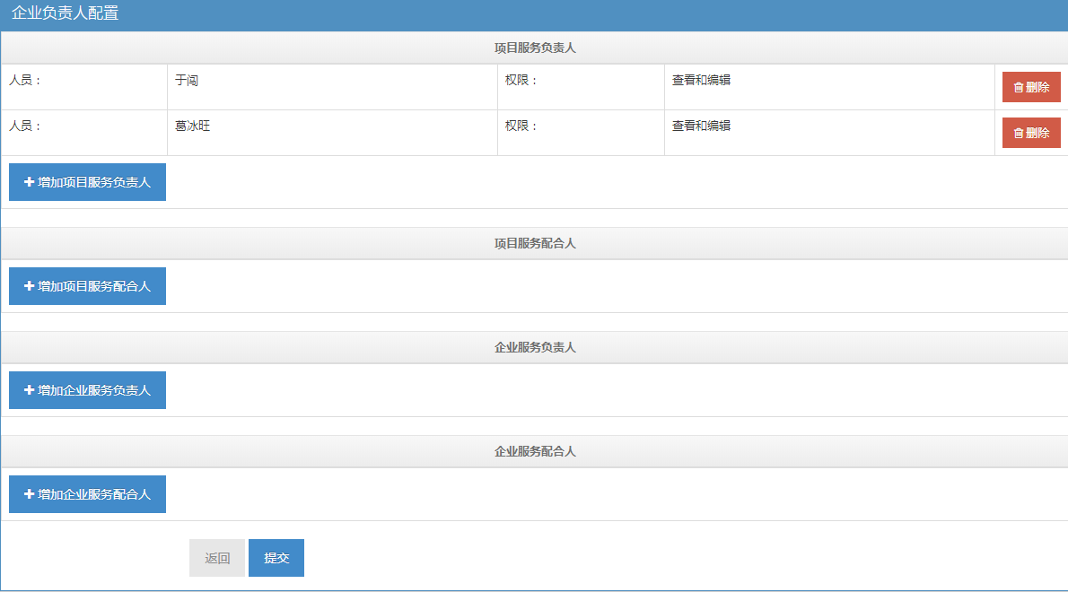

图 24：负责人添加

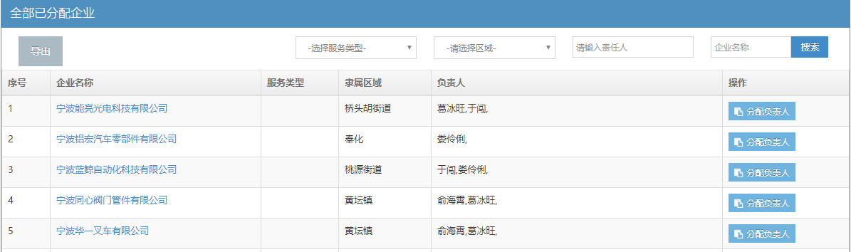

图 25:全部已分配信息

② 未分配的企业:显示基本信息，点击分配负责人跳转到相应界面实现负责人的添加。

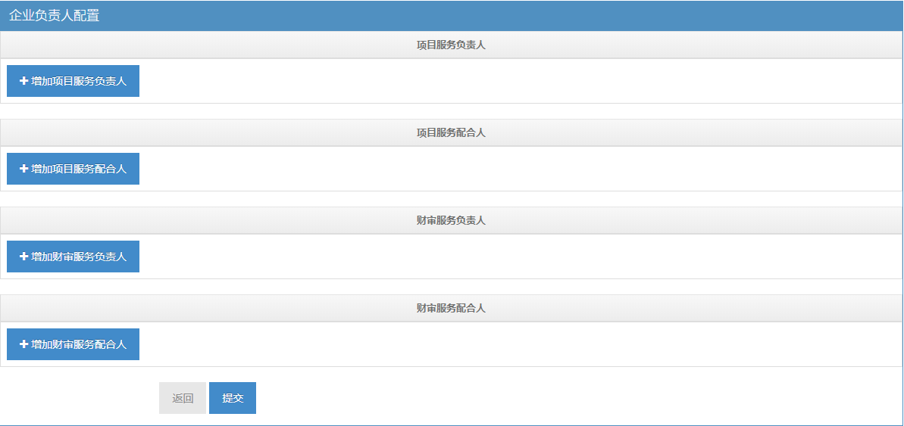

图 26：负责人添加

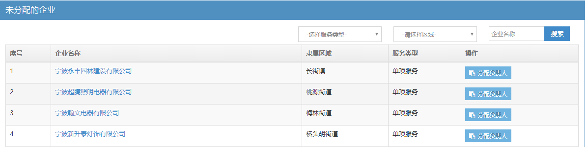

图 27：未分配

③ 我负责的企业:显示基本信息，负责人的分配以及本部门企业的查看

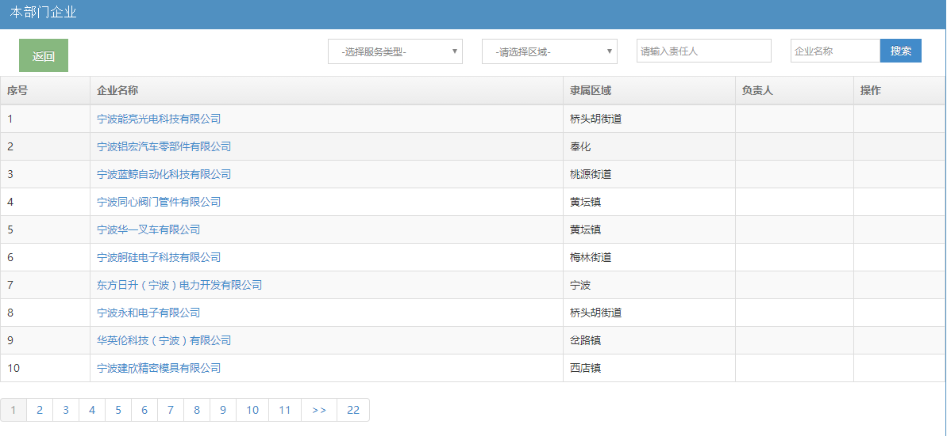

图 28：本部门信息查看

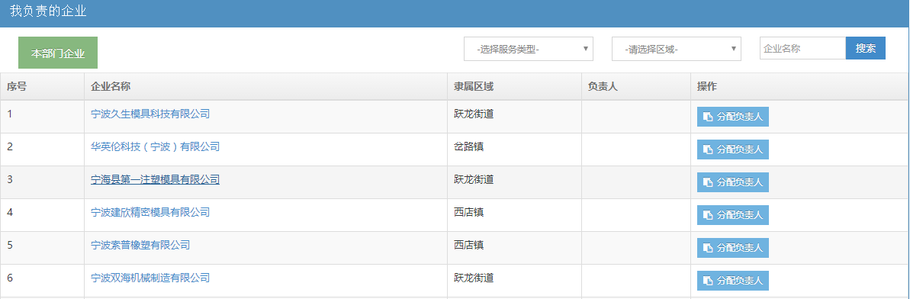

图 29：我负责的企业

④ 我配合的企业:显示基本信息，负责人的分配以及本部门企业的查看

(同上)。

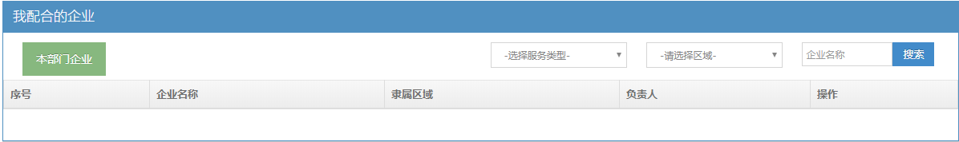

图 30：我配合的企业

* + 1. 财审服务企业

由所有全部已分配企业、未分配的企业、我负责的企业以及我配合的企业组成，具体内容参照项目服务企业。

* + 1. 知识产权服务企业

由所有全部已分配企业、未分配的企业、我负责的企业以及我配合的企业组成，具体内容参照项目服务企业。

* + 1. 企服服务企业

由所有全部已分配企业、未分配的企业、我负责的企业以及我配合的企业组成，具体内容参照项目服务企业。

* + 1. 西点服务企业

由所有全部已分配企业、未分配的企业、我负责的企业以及我配合的企业组成，具体内容参照项目服务企业。

* + 1. 滨海服务企业

1. 显示企业的基本信息
2. 并且可以进行编辑、禁用、删除、搜索、数据导出等操作。

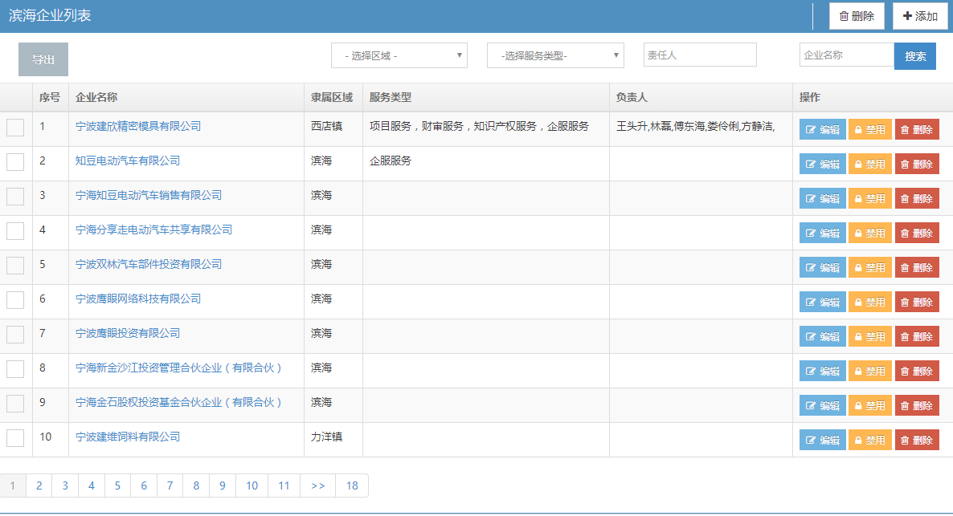

图 31：滨海服务企业

* + 1. 添加企业

填写信息，添加新的企业。

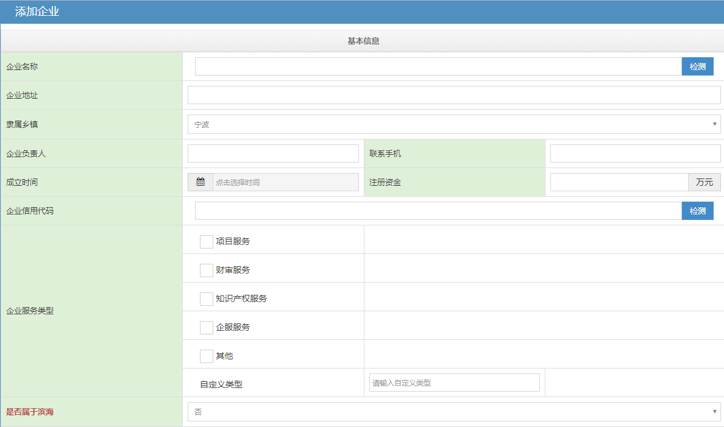

图 32：添加企业

* + 1. 企业列表

1. 展示企业列表的相关信息
2. 能进行添加、删除、启用、禁用、数据导出、搜索等操作。

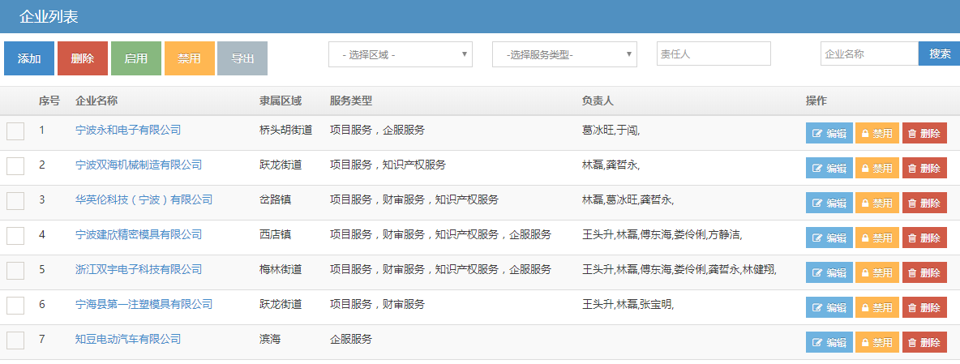

图 33：企业列表

* + 1. 区域管理

1. 显示区域的信息
2. 进行添加、编辑和删除等操作。

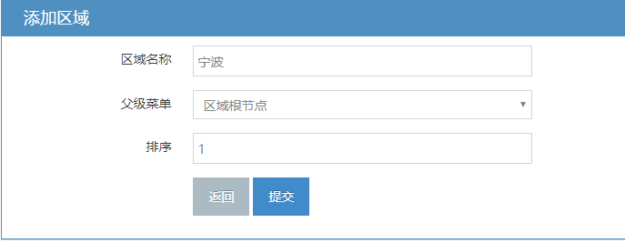

图 34：区域编辑

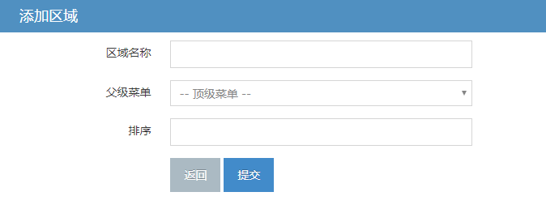

图 35：区域添加

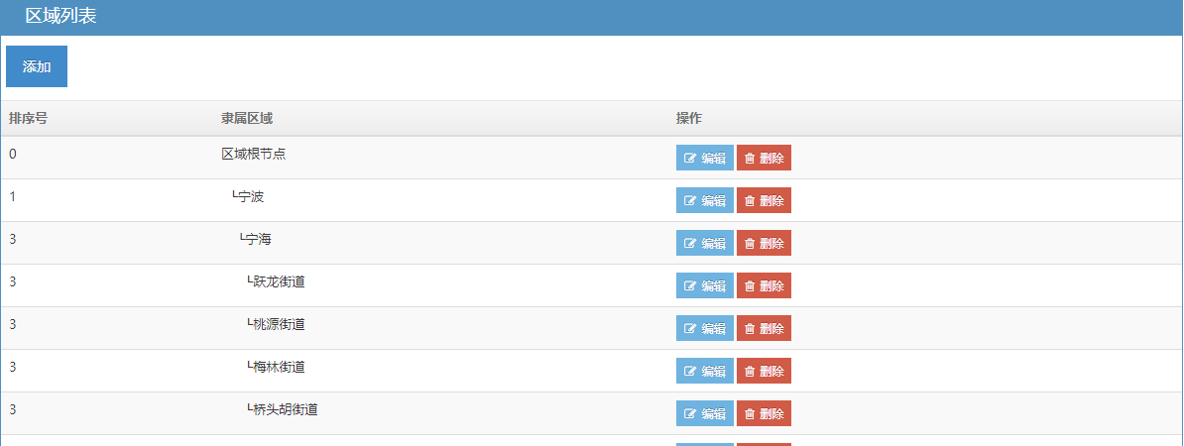

图 36：区域信息

* + 1. 企业模型

1. 显示企业的模型信息
2. 进行字段新增、编辑、禁用和删除等操作。

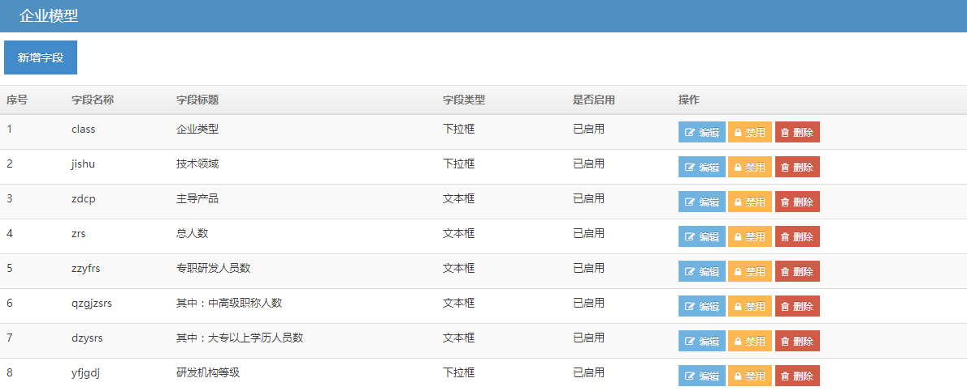

图 37：企业模型

* 1. 走访记录
     1. 我添加的走访记录

1. 实现我添加的走访记录的信息展示
2. 实现添加、编辑、分享、删除、显示详情等操作。

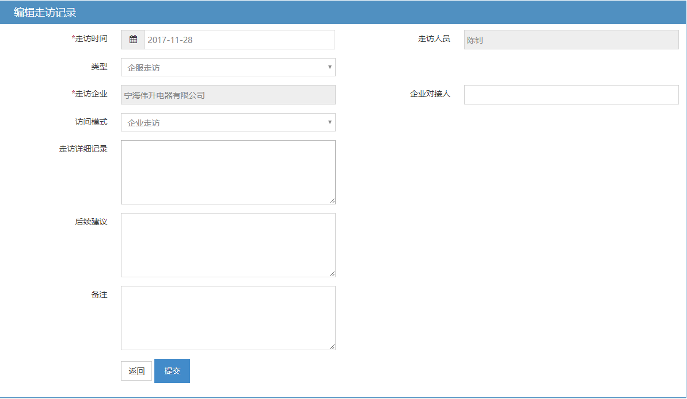

图 38：编辑

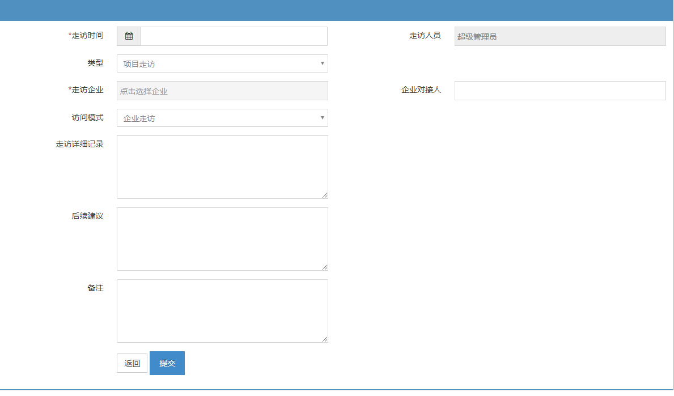

图 39：添加

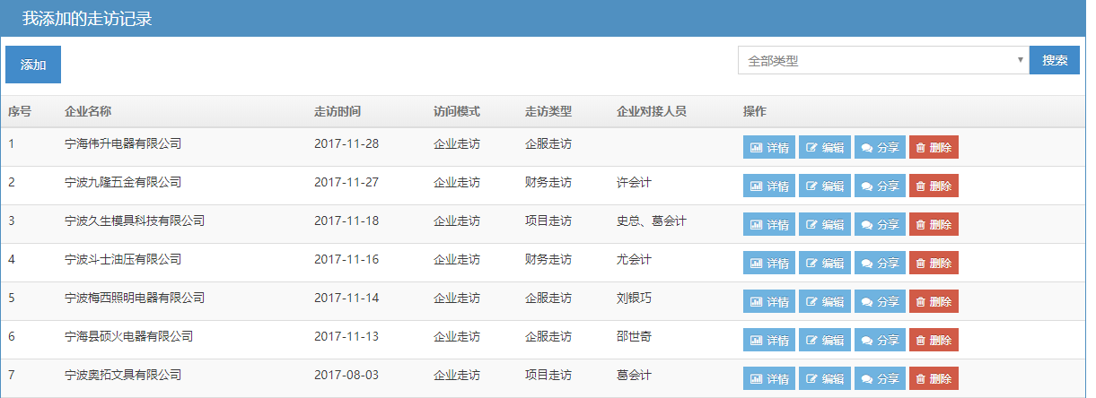

图 40：我添加的走访记录

* + 1. 分享给我的走访记录

1. 显示走访信息
2. 实现添加、搜索、显示详情等操作。

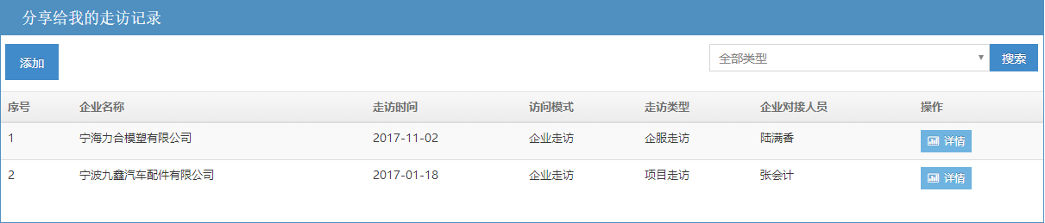

图 41：分享给我的走访记录

* 1. 项目管理
     1. 项目列表

1. 显示项目的基本信息（可选择本部门和本企业所有项目）
2. 能进行添加、导出、编辑、删除、搜索等操作。

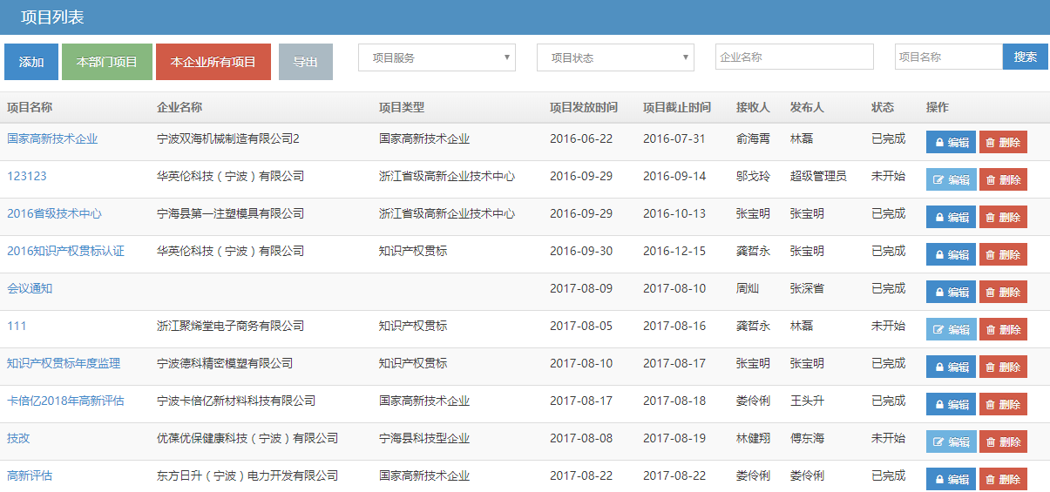

图 42：项目列表

* + 1. 项目分类

1. 显示项目的分类信息
2. 能进行添加、删除、编辑、搜索等操作。

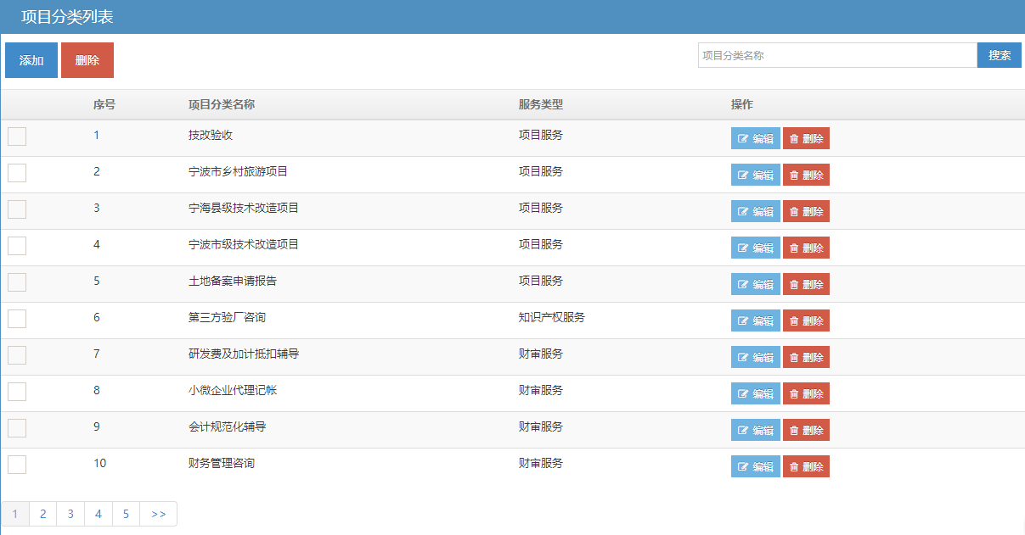

图 43：项目分类

* 1. 财务管理

1. 显示企业开票的信息
2. 能进行添加、编辑、到账、删除、数据导出等操作。

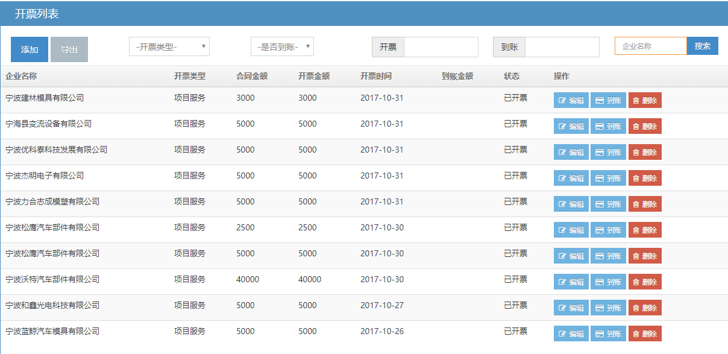

图 44：开票列表信息

* 1. 政策库

1. 显示调查问卷的基本信息
2. 能进行添加、删除、编辑以及搜索等操作。

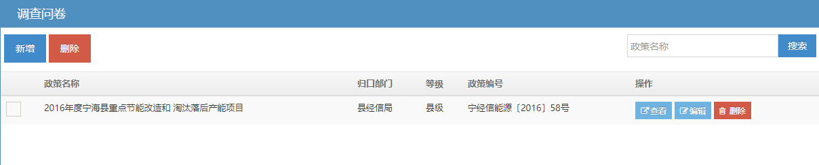

图 45：政策库信息

* 1. 文件库

1. 显示立项文件信息
2. 能进行添加、删除、编辑、搜索以及文件下载等操作。

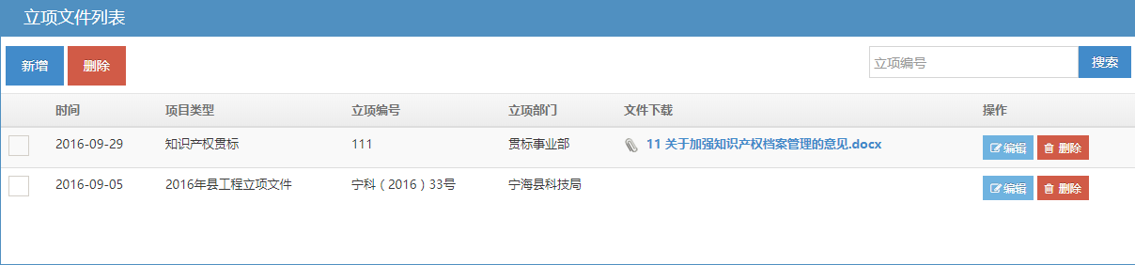

图 46：文件库

* 1. 技贸中心
     1. 调查问卷

1. 显示调查问卷的基本信息
2. 能进行问卷新建、推送、统计、编辑、导出、删除等操作。

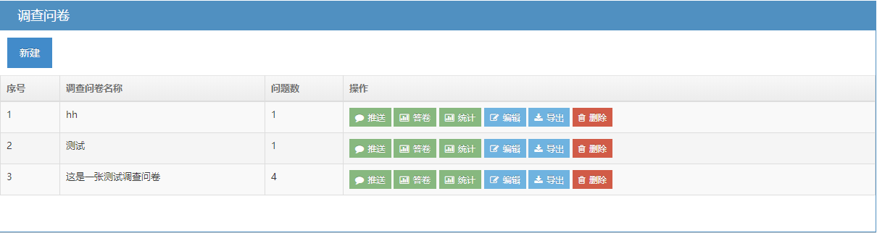

图 47：调查问卷

* + 1. 技贸专题

1. 显示技贸专题的基本信息
2. 能进行新建、编辑、删除、搜索等操作。

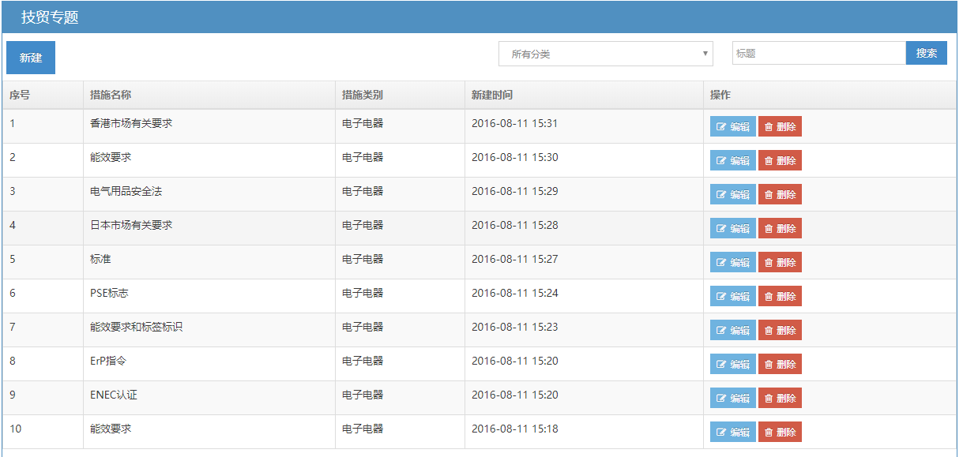

图 48：技贸专题

* + 1. 培训列表

1. 显示培训信息
2. 能进行删除、搜索以及导出等操作。

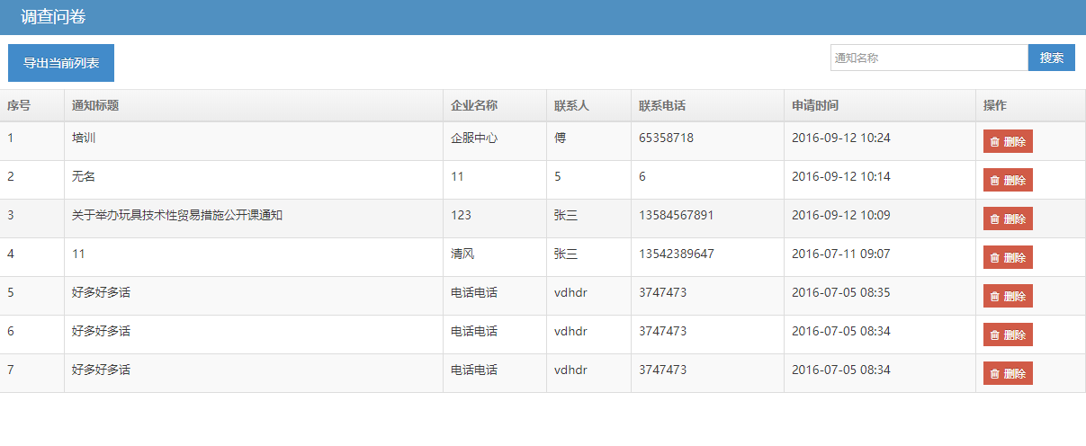

图 49：培训

* + 1. 咨询列表

1. 显示咨询列表的基本信息
2. 能进行详情、搜索等操作。

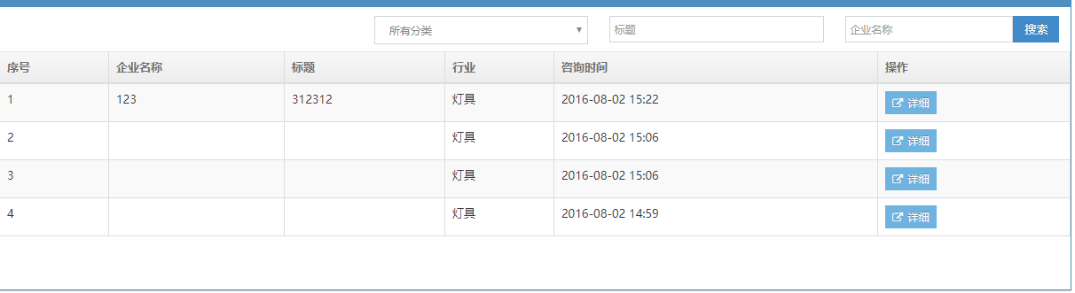

图 50：咨询列表